**Pôle Formation Santé**

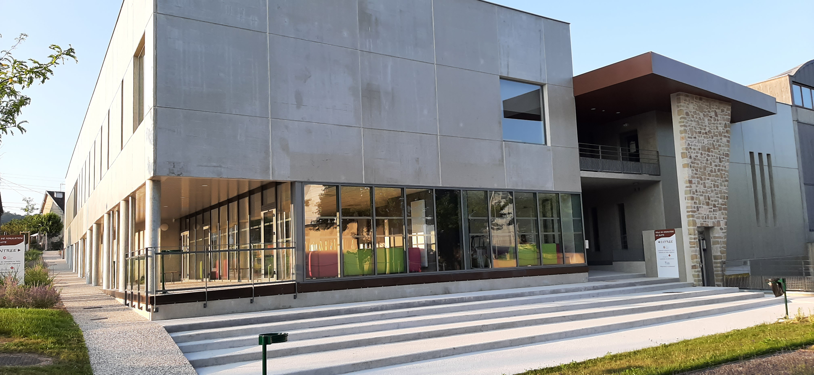

**22 Rue Jules Vallès - 19100 BRIVE**

**Tel.0555233433 - prep.pharm@orange.fr**

Siret : 77792654400035 – APE 8559A

CONVENTION DE FORMATION PAR APPRENTISSAGE

**Entre les soussignés** :

CFA DE LA PHARMACIE – 22 Rue Jules Vallès – 19100 BRIVE LA GAILLARDE

SIRET : **77792654400035**

N° UAI du CFA : **: 0190767F**

N° de déclaration d’activité auprès de la Préfecture de la région : **74190012519**

Représenté légalement par : Emilie PELINARD – Directrice du CFA

Mail : [prep.pharm@orange.fr](mailto:prep.pharm@orange.fr) Tel.0555233433

D’une part,

**L’entreprise :**

Dénomination

Adresse

Siret

Représenté légalement par :

Mail Tel

IDCC n° : convention collective de la pharmacie d’officine numéro 1996

D’autre part,

**est conclue la convention suivante, en application des dispositions des Livres II et III de la sixième partie du Code du travail.**

**Bénéficiaire(s) de l’action de formation en apprentissage**

Nom et prénom :

Dates de début et de fin du contrat **24 mois** :

Article 1 - Objet de la convention

Le CFA organise une action de formation par apprentissage au sens de l’article L.6313-6 du Code du travail, en vue de préparer à l’obtention du diplôme ou titre professionnel :

**Intitulé et objectif de l’action : DEUST Préparateur Technicien en Pharmacie - RNCP 35719**

**Contenu de l’action** : voir Annexe

**Durée de l’action de formation** : (2 ans)

1ère Année de formation : 2024.2025 Durée : 432h

(Début de la formation : le 10 septembre 2024 – Fin de la 1ère année de formation : fin juin 2025 – Rattrapage possible jusqu’au 15 juillet 2025)

2ème Année de formation : 2025.2026 Durée : 495h

(de septembre 2025 au fin juin 2026 - Rattrapage possible jusqu’au 15 juillet 2026 )

1/3

**Organisation de l’alternance entre Entreprise et CFA :**

* 1ère année de formation : DEUST 1 : 432 H de cours dont 372 h dispensées par le CFA les mardis et vendredis et 60 h dispensées par l’université de Limoges.
* 2ème année de formation : DEUST 2 : 495 H de cours dont 420 h dispensées par le CFA les lundis et jeudis et 75 h dispensées par l’université de Limoges.

Les cours dispensés par la faculté pourront être fait en distanciel retransmis au CFA ou en présentiel dans les locaux universitaires de Limoges.

Un calendrier de l’alternance sera remis au début de chaque semestre de formation.

En complément de la formation théorique assurée par le CFA, l’employeur s’engage à donner à l’apprenti(e) la formation pratique dans la pharmacie, en lui confiant une fiche de poste en relation avec l’enseignement professionnel reçu et les directives du CFA.

Cette formation pratique s’exercera sous la responsabilité du Tuteur qui peut être l’employeur lui-même ou un collaborateur de son choix. Elle fera l’objet d’un suivi de l’apprenti(e) qui sera tenu par le CFA et mis à la disposition des organismes de contrôle.

Article 2 - Modalités de déroulement, de suivi et d’obtention du diplôme ou du titre

Modalités de déroulement :La formation théorique est en présentiel au CFA au à l’université de Limoges

**Moyens prévus** : Les cours sont assurés par 10 formateurs pharmaciens, préparateurs en pharmacie, juriste, professeur de l’éducation nationale et professeur universitaire. Le CFA met à leur disposition tout le matériel nécessaire à la formation (Tableau numérique, salle de TP…)

**Modalités de suivi :** Un livret d’accueil sert de lien entre le CFA et l’Entreprise. Des contrôles des connaissances sont faits tout au long de la période de formation.

**Modalités d’obtention du diplôme ou du titre : (voir règlement en annexe )**

L’examen au Deust est divisé en 4 sessions. Un examen partiel est organisé tous les semestres.

**Article 3 - Dispositions financières**

En contrepartie de la formation dispensée, l’OPCO EP versera au CFA un montant annuel constitué de la somme du niveau de la prise en charge fixé par les branches conformément aux dispositions des articles L.6332-14 I 1° et R.6332-25 III du code du travail et aux éventuels frais annexes.

**Rappel : gratuité de la formation pour l’apprenti et son représentant légal, le cas échéant, aucune somme ne peut être demandée.**

|  |  |  |  |
| --- | --- | --- | --- |
|  | Coût de la prestation (1) | Prise en charge OPCO (2) | Reste à charge éventuel pour l’entreprise |
| DEUST 1ère année |  |  | 0 |
| DEUST 2ème année |  |  | 0 |

A*rticle 261 4, 4° du Code général des impôts*

*Il s’agit du niveau de prise en charge défini par la branche dont relève l’entreprise. Il est versé par l’opérateur de compétences (OPCO) concerné. Si l’apprenti est en situation de handicap, possibilité de majoration.*

2/3

Les factures de formation seront adressées directement par le CFA à l’OPCO EP.

Le CFA établira un certificat de réalisation à la fin de chaque année de formation ou au moment du départ de l’apprenant si rupture de contrat en cours de parcours.

Dans l’hypothèse où l’OPCO EP ne prendrait pas en charge la totalité du financement de la formation, quel qu’en soit le motif, le CFA se réserve le droit d’adresser une facture du montant restant dû à l’entreprise.

**Article 4 – Frais annexes (période en CFA uniquement)**

Lorsqu’ils sont financés par les CFA, l’OPCO prend en charge une partie de ces frais.

Frais d’hébergement : NON

Frais de restauration : NON

Nombre de repas annuels prévisionnels : Aucun

Premier équipement pédagogique : NON

Frais lié à le mobilité internationale : NON

La facture de ces frais sera envoyée directement à l’OPCO.

**Article 5 - Clause suspensive**

L’exécution de la présente convention est soumise au dépôt du contrat par l’opérateur de compétences (Art. L.6224-1 du Code du travail) auprès des services du ministre chargé de la formation professionnelle.

**Article 6 - Différends éventuels**

Si une contestation ou un différend ne peuvent être réglés à l’amiable, le Tribunal de commerce sera seul compétent pour régler le litige.

**Article 7 – Date d’effet et durée de la convention**

La présente convention est applicable pour toute la durée de réalisation de l’action de formation, visée à l’article 1.

Fait en double exemplaire,

Brive, le

**Pour l’entreprise Pour l’organisme de formation**

Nom et qualité du signataire Nom et Qualité du signataire

Cachet de l’entreprise Cachet du CFA

3/3